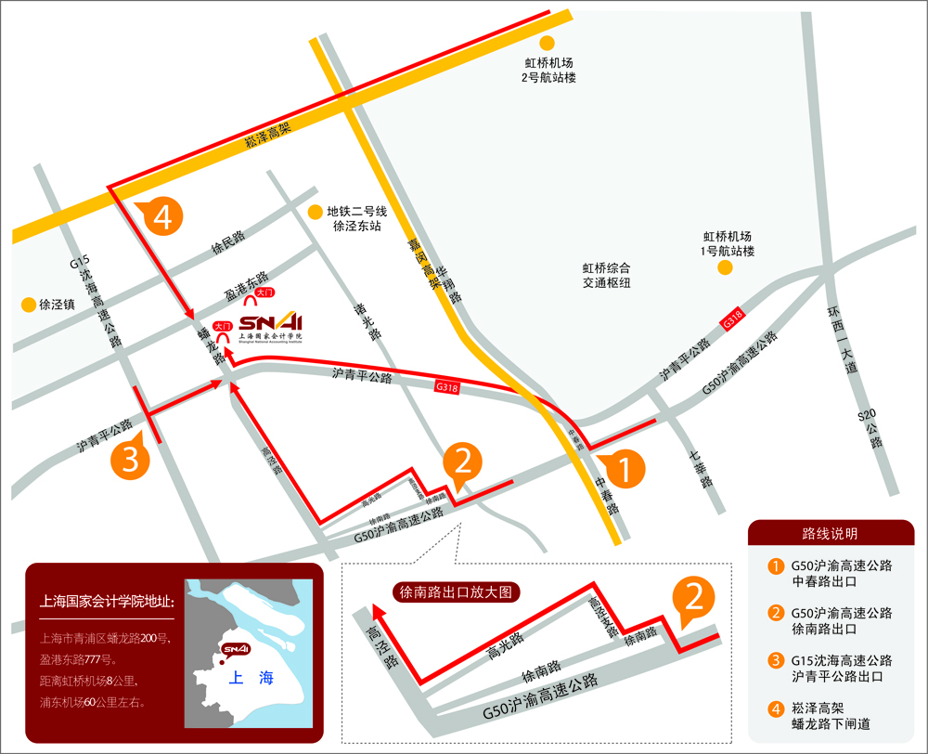
附件2：

从虹桥机场到学院：
从虹桥机场2号航站楼出发后至崧泽高架往沈海高速方向，然后在蟠龙路下闸道下来后左转至蟠龙路，直行便可到达蟠龙路200号大门。
从市区到学院：
从出租车出发点（到达上海火车站或上海火车南站后打车）走高架转到延安高架，开车至“中春路”出口右侧下闸道，顺势右转至中春路，再至前方十字路口左转至沪青平公路，直行5公里左右到蟠龙路右拐，直行约500米，即到上海国家会计学院蟠龙路200号大门。
乘车提示：
1.到达上海虹桥机场或虹桥火车站，乘坐出租车直接到达学院，距离8公里左右，费用30元左右，如果到达浦东机场请乘坐机场大巴先到达虹桥机场。
2.到达上海火车站后直接乘坐出租车直接到达学院，距离25公里左右，费用80元左右，或乘坐地铁一号线至人民广场站换乘2号线至徐泾东站后乘坐出租车直接到达学院，起步价14元。

